Факультет електроніки

Кафедра конструюювання електронно-обчислювальної апаратури

**Звіт по лабораторній роботі №3**

Виконалa студентка групи ДК-91

Тимченко Аліна Олегівна

Перевірив: ст. викладач Губар В.Г.

**Лабораторна робота №3**

**Евристичні алгоритми сортування та алгоритми пошуку**

**Зміст**

**Тема роботи:** алгоритми сортування Shell, QuickSort; алгоритми пошуку

**Мета роботи:** ознайомлення з евристичними алгоритмами сортування та алгоритмами пошуку

**Завдання:**

* Ознайомлення з евристичними алгоритмами сортування Shell та QuickSort; алгоритмами пошуку
* Визначити складність кожного з алгоритмів та від чого залежить складність
* Практично визначити час сортування, що затрачений кожним з алгоритмів для сортування масиву
* Практично визначити час пошуку заданого елементу

**Варіант 5 (15):**

QuickSort + лінійний пошук. Отримати масив букв (a-z, A-Z) з файлу. Сортувати по спаданню значень символів. Результат записати до файлу.

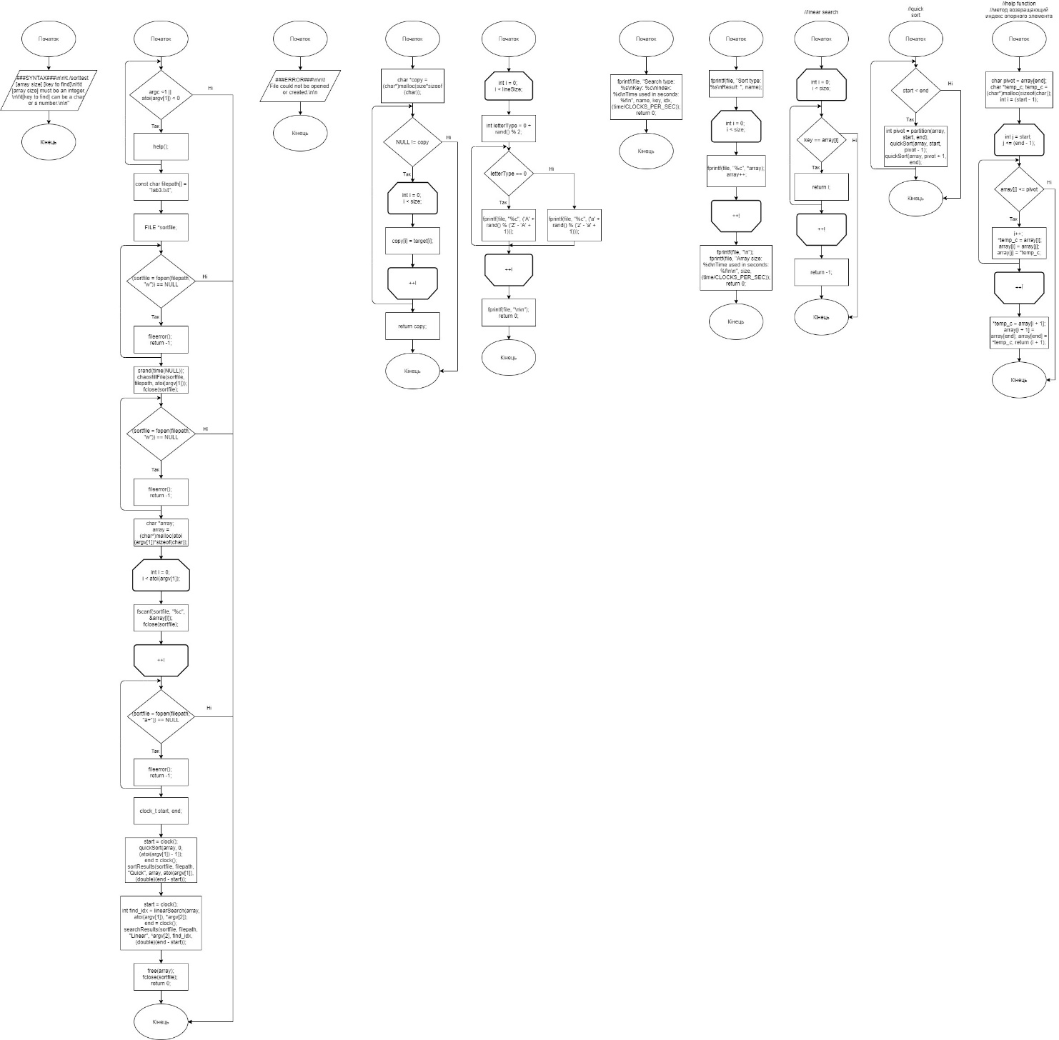Блок-схема алгоритму програми



Посилання на codebase в GitHub репозиторії:

<https://github.com/sgubar/2020/tree/master/dk91/Alina_Tymchenko/Laba3>

Висновки:

Результатом цієї лабораторної роботи стала проста програма для виміру часу виконання алгоритму “швидкого сортування” та лінійного пошуку; було виміряно час виконання алгоритмів сортування та пошуку і визначено залежність часу від кількості елементів у масиві (див. граф. нижче).

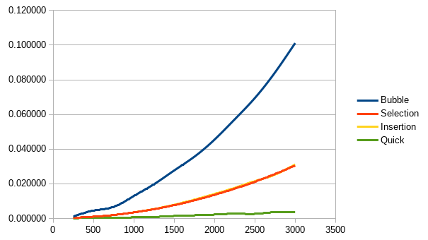

**x** — кількість елементів у масиві

**y** — час витрачений на виконання сортування

У порівнянні із використаними в минулому алгоритмами, QuickSort виявився найбільш швидким та ефективним.